Дорогие друзья-ориентировщики!

Мы рады новой встрече с вами на 45-х финальных областных зимних лично-командных соревнованиях учащихся по спортивному ориентированию – празднике спорта и дружбы.
Юные ориентировщики традиционно участвуют в соревнованиях, чтобы показать свое мастерство, проверить свои силы и возможности, испытать характер, приобрести новых друзей. И нынешние соревнования не станут исключением и позволят выявить сильнейших спортсменов-ориентировщиков области, а «золото соревнований» достанется самым сильным, ловким, быстрым и смелым!
Ориентирование закаляет человека, делает его сильнее, выносливее и целеустремленнее. Мы уверены: все эти качества помогут вам в будущем добиться жизненного успеха. Пусть соревнования по спортивному ориентированию надолго вам запомнятся, а ориентирование станет любимым занятием.
Желаем всем успешных стартов, азартной борьбы, достойных результатов, ярких эмоций и впечатлений!

Дерзайте, выигрывайте, побеждайте!



Белгородский областной Центр детского
и юношеского туризма и экскурсий
ПОЛОЖЕНИЕ
о проведении 45-х финальных областных зимних лично-командных
соревнований учащихся по спортивному ориентированию

1. Цели и задачи
45-е финальные областные зимние лично-командные соревнования учащихся по спортивному ориентированию (далее – Соревнования) проводятся с целью дальнейшего развития физической культуры, спорта и туризма как средства формирования здорового образа жизни.
Задачи соревнований:
- популяризация зимних видов спортивного ориентирования;
- обобщение опыта подготовки юных спортсменов-ориентировщиков;
- привлечение учащихся к активным занятиям спортом;
- выявление сильнейших команд и участников.
2. Организация и проведение
Соревнования проводят: департамент образования Белгородской области, ГАУДО «Белгородский областной Центр детского и юношеского туризма и экскурсий», адрес: 308010, г. Белгород, ул. Кутузова, д. 19, т/ф. 34-57-02; 31-55-93.
3. Время и место проведения
Соревнования проводятся в 2 этапа:
1 этап - районные (городские) соревнования - до 12 февраля 2017 г.;
2 этап – 45-е финальные областные зимние лично-командные соревнования учащихся по спортивному ориентированию – 17-19 февраля 2017 г.
Центр соревнований: г. Белгород, ул. Кутузова, д.19, ГАУДО «Белгородский областной Центр детского и юношеского туризма и экскурсий».
4. Участники Соревнований
На 1 этапе Соревнований состав, количество возрастных групп, программу и условия определяют проводящие организации.
На 2 этапе Соревнований состав команды 8 учащихся (4 юноши + 4 девушки) – 9-11 классов (по спец. допуску 7-8 кл.), представитель команды, (всего 9 человек от территории).
От Алексеевского, Валуйского, Губкинского, Старооскольского, Шебекинского управлений образования к Соревнованиям допускаются по 2 команды (1 городская и 1 сельская).
В Соревнованиях могут принять участие (вне конкурса) обучающиеся учреждений дополнительного образования.
5. Условия приема команд
По прибытию на Соревнования представители команд сдают в комиссию по допуску участников следующие документы:
- приказ или заверенная выписка из приказа о командировании команды;
- медицинская заявка (форма заявки прилагается);
- судейский отчет о проведении районных (городских) соревнований (форма отчета прилагается);
- документ, удостоверяющий личность (свидетельство о рождении или паспорт), страховой медицинский полис на каждого участника;
- справка учащегося, заверенная печатью учебного заведения и подписью ответственного лица;
- зачетная классификационная книжка.
6. Программа Соревнований
17 февраля – заезд команд (до 16.00). Комиссия по допуску участников.
18 февраля – лично-командные соревнования на маркированной трассе.
19 февраля – лично-командные соревнования в заданном направлении, спринт. Отъезд.
7. Порядок и сроки подачи заявок
Подтверждение участия команды в Соревнованиях должно поступить к организаторам до 12 февраля 2017 года включительно на электронный адрес: belcdtur@mail.ru. Официальная заявка подается при прохождении комиссии по допуску участников. Информация по Соревнованиям на сайте: www.belcdtur.ru.
8. Подведение итогов
Результат участника в соревнованиях на маркированной трассе (18 февраля) определяется как сумма времени прохождения дистанции и штрафного времени.
Результат участника в соревнованиях в заданном направлении, спринт (19 февраля) определяется по времени прохождения дистанции.
В лично-командных соревнованиях на маркированной трассе (18 февраля) баллы для общего зачета начисляются согласно занятым местам командами юношей, девушек. Место команды юношей, девушек определяется по сумме времени трех лучших результатов участников, в случае неполного зачета - двух участников, далее одного участника.
В соревнованиях в заданном направлении, спринт (19 февраля) баллы для общего зачета начисляются согласно занятым местам командами юношей, девушек. Место команды юношей, девушек определяется по сумме времени трех лучших результатов участников, в случае неполного зачета – двух участников, далее одного участника.
Команда-победительница в общем зачете определяется по наименьшей сумме баллов, полученных командами юношей и девушек в 2-х видах программы (4 слагаемых). Команды, не имеющие 4-х слагаемых, занимают места после команд имеющих полный зачет. При равенстве суммы баллов, место команды определяется по сумме времени двух дней соревнований (приоритет имеют команды с полным зачетом).
9. Награждение победителей
Команды, занявшие 1-3 места в общем зачете, награждаются дипломами департамента образования Белгородской области и кубками. Участники, занявшие 1-3 места в личном зачете в каждом виде программы, награждаются дипломами департамента образования Белгородской области и медалями.

ПРОГРАММА
45-х финальных областных зимних лично-командных соревнований
учащихся по спортивному ориентированию

17 февраля

10.00 – 16.00 – работа мандатной комиссии
17.00 – 17.30 – заседание ГСК с представителями команд
18.00 – ужин
20.00 – 22.30 – подготовка к соревнованиям
23.00 – отбой

18 февраля

07.00 – подъем
08.30 – завтрак
10.45 – открытие соревнований
11.00 – 13.30 – соревнования «Лыжная гонка – маркированная трасса»
14.30 – обед
17.00 – 17.30 –заседание ГСК с представителями команд
18.00 – ужин
21.30 – 22.30 – подготовка к соревнованиям
23.00 – отбой

19 февраля

07.00 – подъем
08.30 – завтрак
10.30 – 13.00 – соревнования «Лыжная гонка – спринт»
14.00 – обед



СОСТАВ
главной судейской коллегии
45-х финальных областных зимних лично-командных соревнований
учащихся по спортивному ориентированию

Директор ГАУДО «Белгородский областной Центр детского и юношеского  туризма и экскурсий» | Ченцов Виктор Анатольевич,  судья Республиканской категории
Главный судья | Дмитриев Игорь Викторович,  судья первой категории
Главный секретарь | Лукашова Елена Викторовна,  судья первой категории
Заместитель главного судьи по информации | Дмитриева Елена Алексеевна,  судья первой категории
Заместитель главного судьи по спортивно-техническому обеспечению | Лукашов Юрий Владимирович,  судья первой категории



УСЛОВИЯ СОРЕВНОВАНИЙ

Лично-командные соревнования

«Лыжная гонка – маркированная трасса»
18 февраля

ТЕХНИЧЕСКАЯ ИНФОРМАЦИЯ

Местность: равнинная, с хорошо развитой дорожной сетью; проходимость хорошая, местами с подлеском. Рельеф, слабовыраженный. Максимальный перепад высоты – 13,5 м.
Карта: масштаб 1:7500, формат А5, сечение рельефа 2,5 м. Летний вариант.
Определение результатов: Результат участника в соревнованиях на маркированной трассе определяется как сумма времени прохождения дистанции и штрафного времени.
Соревнования будут проходить по системе прокол + отметка на КП фломастером. Максимальный штраф на одном КП – 3 минуты.
Штраф начисляется: до 2 мм – 0 мин., от 2 мм до 4 мм – 1 мин., от 4 мм до 6 мм – 2 мин., свыше 6 мм – 3 мин.
Аварийный азимут: на юг, гостиничный комплекс «Белогорье».
Оборудование дистанции: контрольный пункт (КП), фломастер,
номер КП.
Контрольное время: 2 часа.

Параметры дистанций
Группа | Длина дистанции | Кол-во КП | Маркировка | Нумерация КП
М-18 | 5,1 км | 13 | Красная | 1,2,3,……12,13
Ж-18 | 4,4 км | 11 | Красная,  после 7 КП жёлтая срезка,  далее красная | 1,2,3,4,5,6,7,10,11,12,13

Дистанции по всей длине подготовлены под «классический» ход, без использования снегохода.

Фиксация финиша производится чипом SFR.
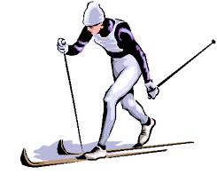

Лично-командные соревнования

«Лыжная гонка – спринт»
19 февраля

ТЕХНИЧЕСКАЯ ИНФОРМАЦИЯ

Местность: пересеченная, с перепадом высот на склоне (по дистанции) до 25 метров. Дорожная сеть развита хорошо.
Карта: масштаб 1:7500, сечение рельефа 5 м. Формат А5, зимний вариант.
На карте нанесены КП, их порядковые номера и обозначения (1-31, 2-32 и т.д.).
Аварийный азимут: на северо-запад, микрорайон «Новый-2»
(ул. Шумилова, д.7).
Оборудование дистанции: Контрольный пункт, подвешенный на перемете над лыжней, номер КП, станция электронной отметки SFR, прикрепленная к дереву. В случае несрабатывания электронной отметки, отметку произвести компостером в карте участника.
При подготовке дистанций применялся снегоход. Некоторые участки трассы подготовлены без снегохода – лыжами, на карте показаны знаком «медленная лыжня».
Процентное соотношение лыжней: скоростная и быстрая лыжня – 88%, медленная лыжня – 12%.
Фиксация финиша производится самостоятельно, участником соревнований, чипом SFR.
Контрольное время: 1ч. 30 мин.

Параметры дистанций
Группа | Длина дистанции | Количество КП
М-18 | 4,550 км | 9
Ж-18 | 3,9 км | 9

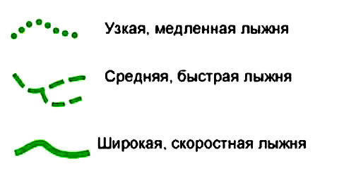

ИНСТРУКТАЖ
ПО ТЕХНИКЕ БЕЗОПАСНОСТИ

- Представитель команды несет ответственность за жизнь, здоровье и безопасность участников команды в пути и в дни соревнований.
- Участники соревнований обязаны:
- выполнять программу и условия проведения соревнований и не допускать нарушений правил техники безопасности;
- подчиняться требованиям главной судейской коллегии.
3. Участникам соревнований запрещается:
- употреблять ненормативную лексику,
- нетактично вести себя с судьями, участниками, представителями.
4. Представитель должен дождаться финиша всех участников команды и сообщить в ГСК.
5. В случае заболевания или травмирования участников представитель должен немедленно сообщить в ГСК соревнований.
6. Для участников, проживающих на базе ГАУДО БОЦДЮТиЭ:
- выход в город без руководителя запрещен;
- покидать места проживания после 22.00 запрещено.

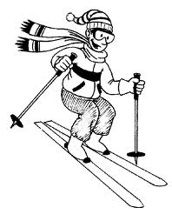

Соревнования по спортивному ориентированию на лыжах
(выписка из правил)
3.4.7. Соревнования на маркированной трассе “МТ”.
3.4.7.1. Дистанции оборудуют согласно п.2.5., с учетом следующих дополнительных требований:
3.4.7.1.1. Дистанция должна быть промаркирована от старта до финиша так, чтобы у участников не возникало трудностей с определением направления движения. На дистанции устанавливаются КП, а также рубежи отметки контрольных пунктов (сокращенно “Рубеж отметки”).
3.4.7.1.4. Обозначением КП является его порядковый номер на дистанции. Если КП используется для разных дистанций, порядковые номера данного пункта должны быть указаны для каждой дистанции.
3.4.7.2. На карту, выдаваемую участнику, наносят точку начала ориентирования (старт). Маркированную на местности трассу на карту обычно не наносят.
3.4.7.3. Соревнования на маркированной трассе могут проводиться:
- по принципу начисления штрафа в зависимости от величины ошибки в нанесении КП с отметкой КП карандашом…;
3.4.7.3.1. … Участник обязан зафиксировать местоположение КП: - проколом имеющейся у него иглы диаметром не более 1 мм на карте.
Фиксация производится в любом месте трассы, но не позже, чем на очередном “Рубеже отметки”. Фиксация (прокол) РО не производится.
Фиксацию (прокол) КП участник отмечает крестом карандашом, которым оборудован следующий КП. Последний КП отмечается на РО.
3.4.7.3.3. На карте, с которой участник проходит дистанцию, он вправе делать любые пометки.
3.4.7.4.Фиксация точки КП считается правильной, если центр отверстия прокола … удален от истинной точки КП не более чем на 2 мм.
В случае разрыва карты измерение производится от дальнего края разрыва.
3.4.7.4.1. За ошибку в нанесении КП более чем на 2 мм участник получает штраф. Штраф на … МТ назначается в минутах.
3.4.7.4.3. … «Цена штрафа», равная 1 минуте, назначается за каждые следующие полные или неполные 2 мм ошибки в фиксации КП. Максимальный штраф, назначаемый на одном КП, устанавливается в размере от 2-х до 5-ти минут.
3.4.7.4.4. … каждая лишняя отметка (крест) считается ошибкой участника, за которую назначается максимальный штраф. Максимальный штраф назначается также при отклонении отметки (центра креста) от прокола более чем на 3 мм.
3.4.7.4.5. Каждая недостающая фиксация (прокол) точки КП при наличии отметки (.. крестом карандашом соответствующего цвета) считается ошибкой, за которую начисляется … максимальный штраф плюс одна минута.
3.4.7.4.6. На одном КП может быть назначен только один максимальный штраф.
3.4.7.5. Результат участника может быть аннулирован, если хотя бы одна отметка (крестом соответствующего цвета) отсутствует или не соответствует образцу.
3.4.7.6. Результат участника определяется как сумма времени прохождения дистанции и штрафного времени ... При равенстве результатов лучшее место присуждается участнику, имеющему меньшее штрафное время. Если штраф также равный, места определяются согласно п.4.2.2.

Инструкция
по использованию электронной отметки SFR

ЧИП для отметки на дистанции выдается участнику до старта. Спортсмен должен использовать ЧИП с тем номером, который ему присвоен на мандатной комиссии. Участник может отрегулировать крепление ЧИПа «под себя».

Участник в предстартовой зоне ДОЛЖЕН ОЧИСТИТЬ ЧИП В СТАНЦИИ ОЧИСТКИ. По окончании очистки звучит звуковой сигнал и срабатывает световой индикатор. Если ЧИП не срабатывает в «очищающей» станции, сразу же заявите об этом судье на старте и получите новый ЧИП.

Отметка на станции длится 0,7 сек. По её окончании раздается звуковой сигнал и зажигается световой индикатор.

Если Вы не уверены в том, что отметка произошла (не услышали звуковой сигнал, не увидели световой индикатор), можете произвести отметку еще раз. В случае несрабатывания электронной отметки, отметку произвести компостером в карте участника.

Финиш фиксируется САМИМ УЧАСТНИКОМ на «ФИНИШНОЙ» станции, установленной под полотнищем «ФИНИШ». После финиша участник ОБЯЗАН СДАТЬ ЧИП для проверки отметки судье в зоне финиша.
Фиксация финиша длится 0,7 сек.

При возникновении проблем с отметкой ПРЕДСТАВИТЕЛЬ КОМАНДЫ ДОЛЖЕН заявить об этом судье на проверке ЧИПов. Все вопросы снятия/восстановления решаются сразу же в зоне финиша.

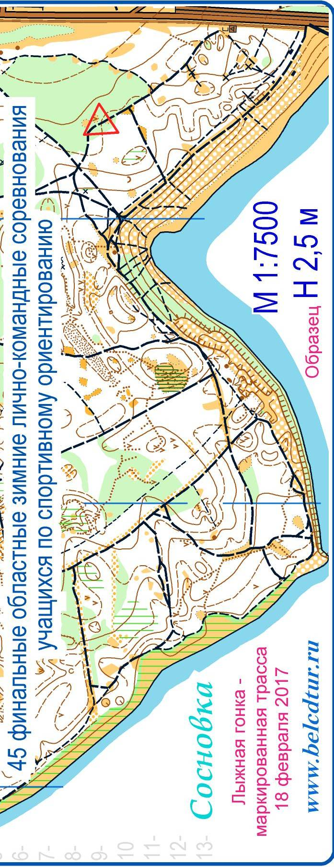

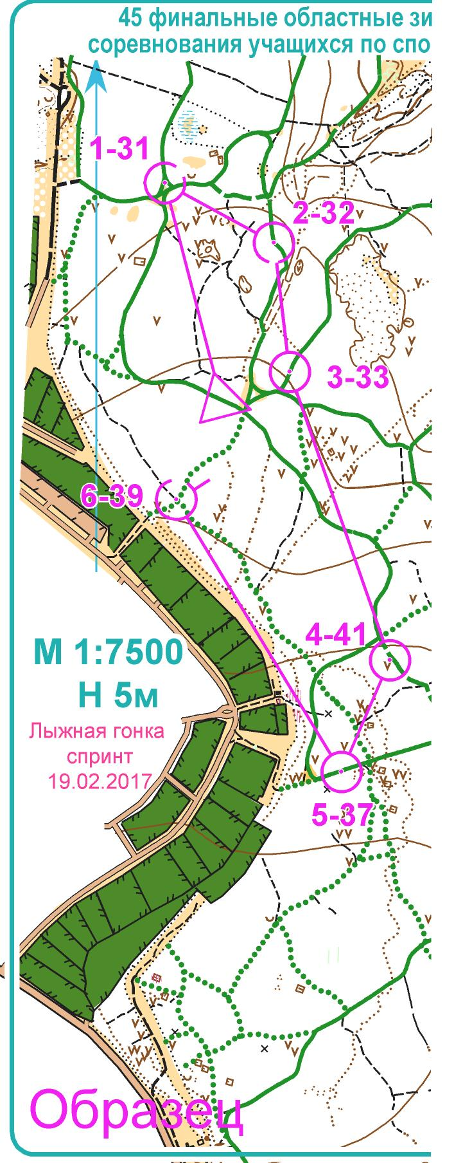
Для заметок

